|  |
| --- |
| **[511643] 자료구조 (2019-2학기)** |
| **실습 #02 보고서** |

|  |  |
| --- | --- |
| **이름** | 지현한 |
| **학번** | 20165164 |
| **소속**  **학과/대학** | 소프트웨어융합대학 빅데이터전공 |
| **분반** | 03 (담당교수: 김태운) |

## <주의사항>

* 개별 과제 입니다. (팀으로 진행하는 과제가 아니며, 모든 학생이 보고서를 제출해야 함)
* 각각의 문제 바로 아래에 답을 작성 후 제출해 주세요.
  + 소스코드/스크립트 등을 작성 한 경우, 해당 파일의 이름도 적어주세요.
* 스마트캠퍼스 제출 데드라인: 2019. 09. 11. (수요일) 23:59
  + 데드라인을 지나서 제출하면 24시간 단위로 20%씩 감점(5일 경과 시 0점)
  + 주말/휴일/학교행사 등 모든 날짜 카운트 함
  + 부정행위 적발 시, 원본(보여준 사람)과 복사본(베낀 사람) 모두 0점 처리함
  + 예외 없음
* 스마트캠퍼스에 아래의 파일을 제출 해 주세요
  + 보고서(PDF 파일로 변환 후 제출)
  + 보고서 파일명에 이름과 학번을 입력 해 주세요.
  + 소스코드, 스크립트, Makefile 등을 작성해야 하는 경우, 모든 파일 제출

## <개요>

이번 과제는 자바 프로그래밍 언어를 복습할 수 있는 내용으로 구성되어 있습니다. 반복문, 재귀 호출, 클래스 등 자바의 기본적인 문법을 복습할 수 있는 기회가 될거예요!

## <실습 과제>

|  |
| --- |
| **[Q 0] 요약 [배점: 10]**  이번 과제에서 배운 내용 또는 과제 완성을 위해서 무엇을 했는지 2~3문장으로 요약하세요. |

답변: Q1은 다중반복문의 사용법을 익혔고, Q2에서는 Comparator 인터페이스와 compareTO메소드의 사용법을 익혔습니다. Q3에서는 재귀함수의 사용법과 원리를 이해 하게 됐습니다.

|  |
| --- |
| **[Q 1] 삼합 [배점: 30]**  정수(Integer) 1부터 100까지 순차적으로 저장된 배열을 만드세요. 터미널에서 숫자 n을 입력 받으세요(터미널에서 입력 받는 방법은 강의자료를 참고 바랍니다.) 배열에서 3개의 서로 다른 숫자를 더해서 n이 되는 3개의 숫자가 있는지 찾으세요. 여러 개의 숫자 조합이 있는 경우, 그 중에서 한 개만 찾으면 됩니다. 3개의 숫자는 서로 달라야 합니다.  프로그램을 실행하고 다양한 숫자를 입력해서 프로그램이 정확하게 동작하는지 확인하세요. 터미널 화면을 캡처해서 첨부하세요. 스마트캠퍼스에 업로드 시 소스코드를 첨부하세요. |

답변 (터미널 화면 캡처):

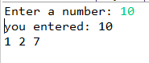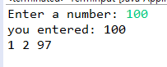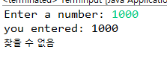

|  |
| --- |
| **[Q 2] 도서관 책 정렬 [배점: 30]**  도서관에 책이 들어올 때, 다음과 같은 정보가 같이 들어옵니다.   * 도서명(String title) * 도서 고유 번호(int serial) * 출간일 (int yyyy, int mm, int dd)   도서 정보를 저장하기 위한 Book 클래스를 만드세요. 수업 시간에 배운 Comparator 인터페이스를 사용해서 WithName, WithSerial, WithDate 클래스를 구현하세요. 각각 이름을 기준으로 비교, 고유 번호를 기준으로 비교, 출간일을 기준으로 비교 하기 위한 클래스 입니다. 정렬을 위한 비교 기준을 명시하지 않은 경우 이름을 기준으로 정렬합니다(=Book 클래스의 compareTo 메소드는 이름을 기준으로 정렬하도록 구현).  강의자료에 7권의 책 정보가 나와 있습니다. 7권을 책을 나타내는 Book 클래스 인스턴스를 생성하고, 아래의 4가지 방법으로 정렬한 뒤 각각의 정렬 결과를 터미널에 출력하세요. 터미널을 캡처해서 첨부하세요.   1. 비교 기준을 명시하지 않고 sort 호출 2. WithName을 기준으로 sort 3. WithSerial을 기준으로 sort 4. WithDate를 기준으로 sort   스마트캠퍼스에 업로드 시 소스코드를 첨부하세요. |

답변:

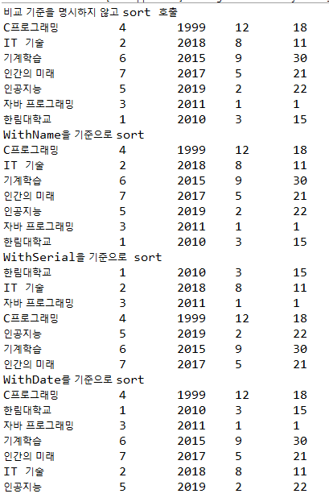

|  |
| --- |
| **[Q 3] 재귀 호출 사용해서 길 찾기 [배점: 30]**  [시작]지점에서 [종료] 지점까지 1개의 경로가 있는 지도(map)가 주어졌습니다. 강의자료를 참고하여 FindPath 클래스를 구현하세요. 강의자료에는 main 함수의 일부분도 나와 있습니다. 경로를 찾는 findPath 함수를 구현하세요. 이 함수는 [시작] 지점에서 출발해서 [종료]지점까지 길이 있는지 없는지 여부(Yes/No, True/False 또는 1/0)를 알려주도록 구현해야 합니다. 강의 자료에 나와있는 예시는 [시작]에버 [종료]까지 경로가 존재하는 지도입니다. FindPath 클래스 및 findPath 함수를 구현하고 프로그램을 실행하세요. 경로를 찾을 경우 “Found a path!”를 출력하고, 경로가 없다고 판단되면 “There is no path”를 출력하세요. 프로그램을 구동하고 터미널을 캡처해서 첨부하세요.  스마트캠퍼스에 업로드 시 소스코드를 첨부하세요. |

답변:

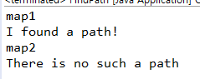

**끝! 수고하셨습니다 ☺**